Янина Любовь Георгиевна,
учитель начальных классов
МАОУ «Городская гимназия №1»
г. Усть-Илимска Иркутской области

______________________
шифр учащегося

Интеллектуально-личностный марафон «Твои возможности - 2019»
Муниципальный этап
3-4 классы
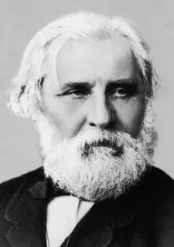 | Тургенева легко читать, с ним легко жить.  Юлий Айхенвальд.

Дорогие участники марафона!
В 2018 году во всем мире отметили 200-летие со дня рождения Ивана Сергеевича Тургенева, классика русской литературы XIX века. 24 октября 2017 года на 39-ой сессии Генеральной конференции ЮНЕСКО Организации Объединенных Наций в Париже было принято решение о включении в 2018 году юбилея И.С.Тургенева в Список памятных дат ЮНЕСКО, имеющих значение для всего человечества. И. С. Тургенев известен каждому современному человеку не только как великий поэт и превосходный писатель, но и как публицист и драматург. Творчество Тургенева вместило в себя шесть великолепных романов, несметное количество рассказов, большое множество повестей, всевозможных статей, незабываемых пьес и замечательных стихотворений. «Тургенева легко читать, с ним легко жить», – сказал о писателе Юлий Айхенвальд.

Задание №1. Демонстрируем умение находить и собирать факты в текстах. Прочитайте биографию И. С. Тургенева и запишите 4 крупнейших произведения в таблицу в алфавитном порядке.
Краткая биография Ивана Тургенева
Иван Сергеевич Тургенев – русский писатель-реалист XIX века, поэт, переводчик и член-корреспондент Петербургской АН. Тургенев родился 28 октября (9 ноября) 1818 года в городе Орёл в дворянской семье. Отец писателя был отставным офицером, а мать – потомственной дворянкой. Детство Тургенева прошло в родовом имении, где у него были личные учителя, гувернеры, крепостные няньки. В 1827 году семья Тургеневых переехала в Москву с целью дать детям достойное образование. Там он учился в пансионе, затем занимался с частными учителями. Писатель с детства владел несколькими иностранными языками, включая английский, французский и немецкий.
В 1833 году Иван поступил в Московский университет, а через год перевелся в Петербургский на словесное отделение. В 1838 году он уехал в Берлин на лекции классической филологии. Там он познакомился с Бакуниным и Станкевичем, встречи с которыми имели большое значение для писателя. За два года проведенных за границей, он успел побывать во Франции, Италии, Германии и Голландии. Возвращение на родину состоялось в 1841 году. В это же время он начинает активно посещать литературные кружки, где знакомится с Гоголем, Герценом, Аксаковым и т.д.
В 1843 году Тургенев поступил на службу в канцелярию министра внутренних дел. В этот же год он познакомился с Белинским, который оказал немалое влияние на становление литературных и общественных взглядов молодого писателя. В 1846 году Тургенев написал несколько произведений: «Бретёр», «Три портрета», «Нахлебник», «Провинциалка» и т.д. В 1852 году появился один из лучших рассказов писателя – «Муму». Рассказ был написан во время отбывания ссылки в Спасском-Лутовинове. В 1852 году появляются «Записки охотника», а после смерти Николая I были опубликованы 4 крупнейших произведения Тургенева: «Накануне», «Рудин», «Отцы и дети», «Дворянское гнездо».
Тургенев тяготел к кругу литераторов-западников. В 1863 году вместе с семейством Виардо уехал в Баден-Баден, где активно участвовал в культурной жизни и завязывал знакомства с лучшими писателями Западной Европы. Среди них были Диккенс, Жорж Санд, Проспер Мериме, Теккерей, Виктор Гюго и многие другие. Вскоре он стал редактором зарубежных переводчиков русских писателей. В 1878 году он был назначен вице-президентом на международном конгрессе по литературе, проведенном в Париже. На следующий год Тургенева удостоили звания почетного доктора Оксфордского университета. Проживая за границей, он все также душой тянулся к родине, что отразилось в романе «Дым» (1867). Самым крупным по объему стал его роман «Новь» (1877). И. С. Тургенев скончался под Парижем 22 августа (3 сентября) 1883 года. Похоронили писателя согласно его воле в Петербурге.
Произведения И. С. Тургенева в алфавитном порядке
1.
2.
3.
4.

Задание №2. Демонстрируем умение находить и собирать факты в текстах. Прочитайте фрагменты рассказа «Бежин луг» и заполните таблицу.

Мальчики сидели вокруг их; тут же сидели и те две собаки, которым так было захотелось меня съесть. Они еще долго не могли примириться с моим присутствием и, сонливо щурясь и косясь на огонь, изредка рычали с необыкновенным чувством собственного достоинства; сперва рычали, а потом слегка визжали, как бы сожалея о невозможности исполнить свое желание. Всех мальчиков было пять: Федя, Павлуша, Ильюша, Костя и Ваня. (Из их разговоров я узнал их имена и намерен теперь же познакомить с ними читателя.) Первому, старшему изо всех, Феде, вы бы дали лет четырнадцать. Это был стройный мальчик, с красивыми и тонкими, немного мелкими чертами лица, кудрявыми белокурыми волосами, светлыми глазами и постоянной полувеселой, полурассеянной улыбкой. Он принадлежал, по всем приметам, к богатой семье и выехал-то в поле не по нужде, а так, для забавы. На нем была пестрая ситцевая рубаха с желтой каемкой; небольшой новый армячок, надетый внакидку, чуть держался на его узеньких плечиках; на голубеньком поясе висел гребешок. Сапоги его с низкими голенищами были точно его сапоги — не отцовские. У второго мальчика, Павлуши, волосы были всклоченные, черные, глаза серые, скулы широкие, лицо бледное, рябое, рот большой, но правильный, вся голова огромная, как говорится, с пивной котел, тело приземистое, неуклюжее. Малый был неказистый — что и говорить! — а все-таки он мне понравился: глядел он очень умно и прямо, да и в голосе у него звучала сила. Одеждой своей он щеголять не мог: вся она состояла из простой замашной рубахи да из заплатанных портов. Лицо третьего, Ильюши, было довольно незначительно: горбоносое, вытянутое, подслеповатое, оно выражало какую-то тупую, болезненную заботливость; сжатые губы его не шевелились, сдвинутые брови не расходились — он словно всё щурился от огня. Его желтые, почти белые волосы торчали острыми косицами из-под низенькой войлочной шапочки, которую он обеими руками то и дело надвигал себе на уши. На нем были новые лапти и онучи; толстая веревка, три раза перевитая вокруг стана, тщательно стягивала его опрятную черную свитку. И ему и Павлуше на вид было не более двенадцати лет. Четвертый, Костя, мальчик лет десяти, возбуждал мое любопытство своим задумчивым и печальным взором. Всё лицо его было невелико, худо, в веснушках, книзу заострено, как у белки: губы едва было можно различить; но странное впечатление производили его большие, черные, жидким блеском блестевшие глаза: они, казалось, хотели что-то высказать, для чего на языке, — на его языке по крайней мере, — не было слов. Он был маленького роста, сложения тщедушного и одет довольно бедно. Последнего, Ваню, я сперва было и не заметил: он лежал на земле, смирнехонько прикорнув под угловатую рогожу, и только изредка выставлял из-под нее свою русую кудрявую голову. Этому мальчику было всего лет семь.

Имя мальчика | Характеристика мальчика | Возраст
 | Это был стройный мальчик, с красивыми и тонкими, немного мелкими чертами лица, кудрявыми белокурыми волосами, светлыми глазами и постоянной полувеселой, полурассеянной улыбкой. Он принадлежал, по всем приметам, к богатой семье…
 | … он лежал на земле, смирнехонько прикорнув под угловатую рогожу, и только изредка выставлял из-под нее свою русую кудрявую голову.
 | … возбуждал мое любопытство своим задумчивым и печальным взором. Всё лицо его было невелико, худо, в веснушках, книзу заострено, как у белки: губы едва было можно различить; но странное впечатление производили его большие, черные, жидким блеском блестевшие глаза: они, казалось, хотели что-то высказать, для чего на языке, на его языке по крайней мере, - не было слов.

Задание №3. Демонстрируем умение сравнивать, сопоставлять информацию. В таблице соедините стрелками иллюстрацию и название произведения И.С. Тургенева.

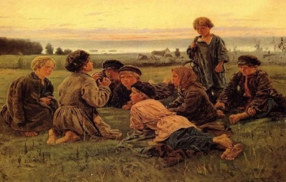 | «Муму»
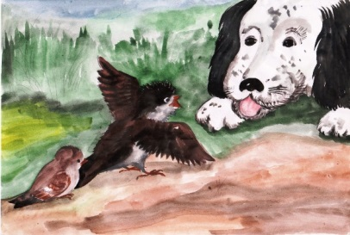 | «Голуби»
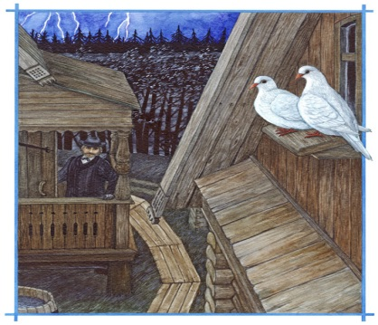 | «Перепелка»
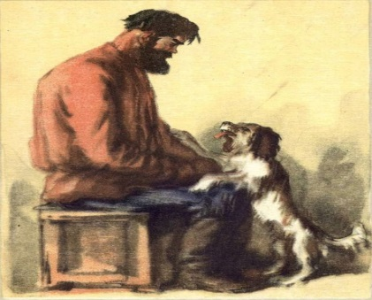 | «Воробей»
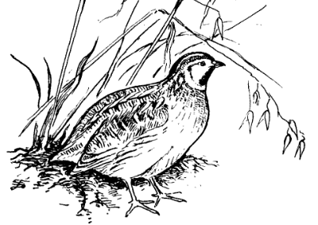 | «Бежин луг»

Задание №4. Демонстрируем умение сравнивать и группировать факты и явления.
Разделите текст на части, относящиеся к разным рассказам Ивана Сергеевича Тургенева. Пронумеруйте эти части. Впишите номера в таблицу.

«Воробей» | «Перепёлка» | «Лес осенью» | «Муму»
2, | 1,

1. Вдруг Трезор сделал стойку; отец мой закричал: «Пиль!» — и из-под самого носа Трезора вскочила перепёлка — и полетела. Только полетела она очень странно: кувыркалась, вертелась, падала на землю — точно она была раненая или крыло у ней надломилось. Трезор со всех ног бросился за нею… он этого не делал, когда птица летела как следует. 2. Я глянул вдоль аллеи и увидел молодого воробья с желтизной около клюва и пухом на голове. Он упал из гнезда (ветер сильно качал берёзы аллеи) и сидел неподвижно, беспомощно растопырив едва прораставшие крылышки. Моя собака медленно приближалась к нему, как вдруг, сорвавшись с близкого дерева, старый черногрудый воробей камнем упал перед самой её мордой — и весь взъерошенный, искажённый, с отчаянным и жалким писком прыгнул раза два в направлении зубастой раскрытой пасти. Герасим поглядел на несчастную собачонку, подхватил её одной рукой, сунул её к себе в пазуху и пустился большими шагами домой. Он вошёл в свою каморку, уложил спасённого щенка на кровати, прикрыл его своим тяжёлым армяком, сбегал сперва в конюшню за соломой, потом в кухню за чашечкой молока. И как этот же самый лес хорош поздней осенью, когда прилетают вальдшнепы! Они не держатся в самой глуши: их надобно искать вдоль опушки. Ветра нет, и нет ни солнца, ни света, ни тени, ни движенья, ни шума; в мягком воздухе разлит осенний запах, подобный запаху вина; тонкий туман стоит вдали над жёлтыми полями. Сквозь обнажённые, бурые сучья деревьев мирно белеет неподвижное небо; кое-где на липах висят последние золотые листья. Отец пристально посмотрел на меня. «Не беспокойся, говорит, самец-перепел, отец их, выкормит. Он ринулся спасать, он заслонил собою своё детище… но всё его маленькое тело трепетало от ужаса, голосок одичал и охрип, он замирал, он жертвовал собою! Каким громадным чудовищем должна была ему казаться собака! Я пододвинулся ближе к перепёлке. Она неподвижно лежала на ладони отца, свесив головку, и глядела на меня сбоку своим карим глазком. Ни одна мать так не ухаживает за своим ребёнком, как ухаживал Герасим за своей питомицей. Первое время она была очень слаба, тщедушна и собой некрасива, но понемногу справилась и выровнялась, а месяцев через восемь, благодаря неусыпным попечениям своего спасителя, превратилась в очень ладную собачку испанской породы, с длинными ушами, пушистым хвостом в виде трубы и большими выразительными глазами. Она страстно привязалась к Герасиму и не отставала от него ни на шаг, всё ходила за ним, повиливая хвостиком. Он и кличку ей дал — немые знают, что мычанье их обращает на себя внимание других, — он назвал её Муму. Все люди в доме её полюбили и тоже кликали Мумуней.

Задание №5. Демонстрируем умение определять причины явлений, событий.

Вдруг Трезор сделал стойку; отец мой закричал: «Пиль!» — и из-под самого носа Трезора вскочила перепёлка — и полетела. Только полетела она очень странно: кувыркалась, вертелась, падала на землю — точно она была раненая или крыло у ней надломилось. Трезор со всех ног бросился за нею… он этого не делал, когда птица летела как следует.
Отец даже выстрелить не мог, он боялся, что зацепит дробью собаку. И вдруг смотрю: Трезор наддал — и цап! Схватил перепёлку, принёс и подал её отцу.

- Запиши по порядку действия собаки на охоте.
- ___________________________________________________________
- ___________________________________________________________
- ___________________________________________________________
- ___________________________________________________________
- ___________________________________________________________
- ___________________________________________________________

- Закончи предложения, укажи причину и следствие указанного события.

Отец не мог выстрелить в перепёлку, так как _____________________________________________________________

Перепёлка летела очень странно и поэтому _____________________________________________________________

Задание №6. Демонстрируем умение находить и собирать факты в текстах, иллюстрациях.

«Во дни сомнений, во дни тягостных раздумий о судьбах моей родины, — ты один мне поддержка и опора, о великий, могучий, правдивый и свободный русский язык!» | Как цитата характеризует И.С. Тургенева?  ________________________________________________________________________________
Тургенев был сильным игроком. Тургенев игрывал на заграничных турнирах и брал призы. Он говорил, что его называли "le chevalier du fou"("рыцарем …………") за искусную игру слонами. | О какой игре идет речь?  ______________________________________  Ивана Сергеевича Тургенева называли «рыцарем ____________»  (допишите слово).
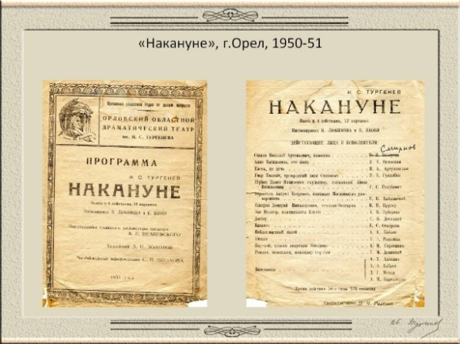 | О чем рассказывает афиша?  _______________________________________  _______________________________________
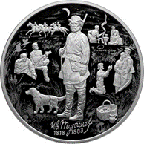 | О чем рассказывает монета?  ______________________________________  ______________________________________  ______________________________________  Из какого произведения изображены образы на оборотной стороне монеты?  ______________________________________  _______________________________________

ОТВЕТЫ и КРИТЕРИИ
3-4 классы
Задание №1. Демонстрируем умение находить и собирать факты в текстах. Прочитайте биографию И. С. Тургенева и запишите 4 крупнейших произведения в таблицу в алфавитном порядке.
Краткая биография Ивана Тургенева
Иван Сергеевич Тургенев – русский писатель-реалист XIX века, поэт, переводчик и член-корреспондент Петербургской АН. Тургенев родился 28 октября (9 ноября) 1818 года в городе Орёл в дворянской семье. Отец писателя был отставным офицером, а мать – потомственной дворянкой. Детство Тургенева прошло в родовом имении, где у него были личные учителя, гувернеры, крепостные няньки. В 1827 году семья Тургеневых переехала в Москву с целью дать детям достойное образование. Там он учился в пансионе, затем занимался с частными учителями. Писатель с детства владел несколькими иностранными языками, включая английский, французский и немецкий.
В 1833 году Иван поступил в Московский университет, а через год перевелся в Петербургский на словесное отделение. В 1838 году он уехал в Берлин на лекции классической филологии. Там он познакомился с Бакуниным и Станкевичем, встречи с которыми имели большое значение для писателя. За два года проведенных за границей, он успел побывать во Франции, Италии, Германии и Голландии. Возвращение на родину состоялось в 1841 году. В это же время он начинает активно посещать литературные кружки, где знакомится с Гоголем, Герценом, Аксаковым и т.д.
В 1843 году Тургенев поступил на службу в канцелярию министра внутренних дел. В этот же год он познакомился с Белинским, который оказал немалое влияние на становление литературных и общественных взглядов молодого писателя. В 1846 году Тургенев написал несколько произведений: «Бретёр», «Три портрета», «Нахлебник», «Провинциалка» и т.д. В 1852 году появился один из лучших рассказов писателя – «Муму». Рассказ был написан во время отбывания ссылки в Спасском-Лутовинове. В 1852 году появляются «Записки охотника», а после смерти Николая I были опубликованы 4 крупнейших произведения Тургенева: «Накануне», «Рудин», «Отцы и дети», «Дворянское гнездо».
Тургенев тяготел к кругу литераторов-западников. В 1863 году вместе с семейством Виардо уехал в Баден-Баден, где активно участвовал в культурной жизни и завязывал знакомства с лучшими писателями Западной Европы. Среди них были Диккенс, Жорж Санд, Проспер Мериме, Теккерей, Виктор Гюго и многие другие. Вскоре он стал редактором зарубежных переводчиков русских писателей. В 1878 году он был назначен вице-президентом на международном конгрессе по литературе, проведенном в Париже. На следующий год Тургенева удостоили звания почетного доктора Оксфордского университета. Проживая за границей, он все также душой тянулся к родине, что отразилось в романе «Дым» (1867). Самым крупным по объему стал его роман «Новь» (1877). И. С. Тургенев скончался под Парижем 22 августа (3 сентября) 1883 года. Похоронили писателя согласно его воле в Петербурге.
Произведения И. С. Тургенева в алфавитном порядке
1. | «Дворянское гнездо»
2. | «Накануне»
3. | «Отцы и дети»
4. | «Рудин»

Критерии:
1балл – записаны 1-3 произведения, допущена 1 ошибка
2 балла – записаны 4 произведения, допущена 1 ошибка
3 балла – записаны 4 произведения, ошибок нет

Задание №2. Демонстрируем умение находить и собирать факты в текстах. Прочитайте фрагменты рассказа «Бежин луг» и заполните таблицу.

Мальчики сидели вокруг их; тут же сидели и те две собаки, которым так было захотелось меня съесть. Они еще долго не могли примириться с моим присутствием и, сонливо щурясь и косясь на огонь, изредка рычали с необыкновенным чувством собственного достоинства; сперва рычали, а потом слегка визжали, как бы сожалея о невозможности исполнить свое желание. Всех мальчиков было пять: Федя, Павлуша, Ильюша, Костя и Ваня. (Из их разговоров я узнал их имена и намерен теперь же познакомить с ними читателя.) Первому, старшему изо всех, Феде, вы бы дали лет четырнадцать. Это был стройный мальчик, с красивыми и тонкими, немного мелкими чертами лица, кудрявыми белокурыми волосами, светлыми глазами и постоянной полувеселой, полурассеянной улыбкой. Он принадлежал, по всем приметам, к богатой семье и выехал-то в поле не по нужде, а так, для забавы. На нем была пестрая ситцевая рубаха с желтой каемкой; небольшой новый армячок, надетый внакидку, чуть держался на его узеньких плечиках; на голубеньком поясе висел гребешок. Сапоги его с низкими голенищами были точно его сапоги — не отцовские. У второго мальчика, Павлуши, волосы были всклоченные, черные, глаза серые, скулы широкие, лицо бледное, рябое, рот большой, но правильный, вся голова огромная, как говорится, с пивной котел, тело приземистое, неуклюжее. Малый был неказистый — что и говорить! — а все-таки он мне понравился: глядел он очень умно и прямо, да и в голосе у него звучала сила. Одеждой своей он щеголять не мог: вся она состояла из простой замашной рубахи да из заплатанных портов. Лицо третьего, Ильюши, было довольно незначительно: горбоносое, вытянутое, подслеповатое, оно выражало какую-то тупую, болезненную заботливость; сжатые губы его не шевелились, сдвинутые брови не расходились — он словно всё щурился от огня. Его желтые, почти белые волосы торчали острыми косицами из-под низенькой войлочной шапочки, которую он обеими руками то и дело надвигал себе на уши. На нем были новые лапти и онучи; толстая веревка, три раза перевитая вокруг стана, тщательно стягивала его опрятную черную свитку. И ему и Павлуше на вид было не более двенадцати лет. Четвертый, Костя, мальчик лет десяти, возбуждал мое любопытство своим задумчивым и печальным взором. Всё лицо его было невелико, худо, в веснушках, книзу заострено, как у белки: губы едва было можно различить; но странное впечатление производили его большие, черные, жидким блеском блестевшие глаза: они, казалось, хотели что-то высказать, для чего на языке, — на его языке по крайней мере, — не было слов. Он был маленького роста, сложения тщедушного и одет довольно бедно. Последнего, Ваню, я сперва было и не заметил: он лежал на земле, смирнехонько прикорнув под угловатую рогожу, и только изредка выставлял из-под нее свою русую кудрявую голову. Этому мальчику было всего лет семь.

Имя мальчика | Характеристика мальчика | Возраст
Федя | Это был стройный мальчик, с красивыми и тонкими, немного мелкими чертами лица, кудрявыми белокурыми волосами, светлыми глазами и постоянной полувеселой, полурассеянной улыбкой. Он принадлежал, по всем приметам, к богатой семье… | 14 лет
Ваня | … он лежал на земле, смирнехонько прикорнув под угловатую рогожу, и только изредка выставлял из-под нее свою русую кудрявую голову. | 7 лет
Костя | … возбуждал мое любопытство своим задумчивым и печальным взором. Всё лицо его было невелико, худо, в веснушках, книзу заострено, как у белки: губы едва было можно различить; но странное впечатление производили его большие, черные, жидким блеском блестевшие глаза: они, казалось, хотели что-то высказать, для чего на языке, на его языке по крайней мере, - не было слов. | 10 лет

Критерии:
1балл – записаны 1-2 правильных ответа при определении имени, допущена 1 ошибка при определении возраста
2 балла – записаны 3 правильных ответа при определении имени, допущена 1 ошибка при определении возраста
3 балла – записаны 3 правильных ответа при определении имени, при определении возраста ошибок нет

Задание №3. Демонстрируем умение сравнивать, сопоставлять информацию. В таблице соедините стрелками иллюстрацию и название произведения И.С. Тургенева.

«Муму»

«Голуби»
«Перепелка»
«Воробей»
«Бежин луг»

Ответы:
- Иллюстрация - «Бежин луг»
- Иллюстрация - «Воробей»
- Иллюстрация - «Голуби»
- Иллюстрация - «Муму»
- Иллюстрация - «Перепелка»
Критерии:
1балл – 1-2 произведения
2балла – 3- 4 произведения
3 балла - более 4 произведений

Задание №4. Демонстрируем умение сравнивать и группировать факты и явления.
Разделите текст на части, относящиеся к разным рассказам Ивана Сергеевича Тургенева. Пронумеруйте эти части. Впишите номера в таблицу.

«Воробей» | «Перепёлка» | «Лес осенью» | «Муму»
2 | 1, 5 | 4 | 3, 6

- Вдруг Трезор сделал стойку; отец мой закричал: «Пиль!» — и из-под самого носа Трезора вскочила перепёлка — и полетела. Только полетела она очень странно: кувыркалась, вертелась, падала на землю — точно она была раненая или крыло у ней надломилось. Трезор со всех ног бросился за нею… он этого не делал, когда птица летела как следует. 2. Я глянул вдоль аллеи и увидел молодого воробья с желтизной около клюва и пухом на голове. Он упал из гнезда (ветер сильно качал берёзы аллеи) и сидел неподвижно, беспомощно растопырив едва прораставшие крылышки. Моя собака медленно приближалась к нему, как вдруг, сорвавшись с близкого дерева, старый черногрудый воробей камнем упал перед самой её мордой — и весь взъерошенный, искажённый, с отчаянным и жалким писком прыгнул раза два в направлении зубастой раскрытой пасти. 3. Герасим поглядел на несчастную собачонку, подхватил её одной рукой, сунул её к себе в пазуху и пустился большими шагами домой. Он вошёл в свою каморку, уложил спасённого щенка на кровати, прикрыл его своим тяжёлым армяком, сбегал сперва в конюшню за соломой, потом в кухню за чашечкой молока. 4. И как этот же самый лес хорош поздней осенью, когда прилетают вальдшнепы! Они не держатся в самой глуши: их надобно искать вдоль опушки. Ветра нет, и нет ни солнца, ни света, ни тени, ни движенья, ни шума; в мягком воздухе разлит осенний запах, подобный запаху вина; тонкий туман стоит вдали над жёлтыми полями. Сквозь обнажённые, бурые сучья деревьев мирно белеет неподвижное небо; кое-где на липах висят последние золотые листья. 5. Отец пристально посмотрел на меня. «Не беспокойся, говорит, самец-перепел, отец их, выкормит. Он ринулся спасать, он заслонил собою своё детище… но всё его маленькое тело трепетало от ужаса, голосок одичал и охрип, он замирал, он жертвовал собою! Каким громадным чудовищем должна была ему казаться собака! Я пододвинулся ближе к перепёлке. Она неподвижно лежала на ладони отца, свесив головку, и глядела на меня сбоку своим карим глазком. 6. Ни одна мать так не ухаживает за своим ребёнком, как ухаживал Герасим за своей питомицей. Первое время она была очень слаба, тщедушна и собой некрасива, но понемногу справилась и выровнялась, а месяцев через восемь, благодаря неусыпным попечениям своего спасителя, превратилась в очень ладную собачку испанской породы, с длинными ушами, пушистым хвостом в виде трубы и большими выразительными глазами. Она страстно привязалась к Герасиму и не отставала от него ни на шаг, всё ходила за ним, повиливая хвостиком. Он и кличку ей дал — немые знают, что мычанье их обращает на себя внимание других, — он назвал её Муму. Все люди в доме её полюбили и тоже кликали Мумуней.

Критерии:
1балл – 1-2 произведения
2 балла – 3 произведения
3 балла - 4 произведения

Задание №5. Демонстрируем умение определять причины явлений, событий.

Вдруг Трезор сделал стойку; отец мой закричал: «Пиль!» — и из-под самого носа Трезора вскочила перепёлка — и полетела. Только полетела она очень странно: кувыркалась, вертелась, падала на землю — точно она была раненая или крыло у ней надломилось. Трезор со всех ног бросился за нею… он этого не делал, когда птица летела как следует.
Отец даже выстрелить не мог, он боялся, что зацепит дробью собаку. И вдруг смотрю: Трезор наддал — и цап! Схватил перепёлку, принёс и подал её отцу.
Ответы:
- Запиши по порядку действия собаки на охоте.
- Сделал стойку.
- Бросился.
- Наддал.
- Схватил.
- Принёс.
- Подал.

Критерии:
1балл – 1-3 действия собаки записаны правильно
2 балла – 4-5действий собаки записаны правильно
3 балла - 6 действий собаки записаны правильно

- Закончи предложения, укажи причину и следствие указанного события.
Ответы:
Отец не мог выстрелить в перепёлку, так как он боялся, что зацепит дробью собаку.
Перепёлка летела очень странно и поэтому Трезор бросился за нею.

Критерии:
1балл – 1 предложение записано правильно
2 балла – 2 предложения записаны правильно

Задание №6. Демонстрируем умение находить и собирать факты в текстах, иллюстрациях.

«Во дни сомнений, во дни тягостных раздумий о судьбах моей родины, — ты один мне поддержка и опора, о великий, могучий, правдивый и свободный русский язык!» | 1.Как цитата характеризует И.С. Тургенева?  ______________________________________  Ответ:  Тургенев размышляет о значении русского языка, говорит о любви к русскому языку.
Тургенев был сильным игроком. Тургенев игрывал на заграничных турнирах и брал призы. Он говорил, что его называли "le chevalier du fou"("рыцарем …………") за искусную игру слонами. | 2.О какой игре идет речь?  ______________________________________  Ответы:  Игра в шахматы.  3.Ивана Сергеевича Тургенева называли «рыцарем СЛОНА».  (допишите слово).  Справка.  Тургенев был членом Петербургского шахматного клуба, занимал должность вице-президента шахматного конгресса. За это он получил прозвище - Рыцарь слона.
4.Какую информацию вы узнали из афиши?
_______________________________________
_______________________________________
Ответ:
Спектакль «Накануне» состоялся в областном драматическом театре г. Орел, в 1950-1951 годах.
5.О чем рассказывает монета?
______________________________________
6.Из какого произведения изображены образы на оборотной стороне монеты?
______________________________________
Ответы:
Монета выпущена в 2018 году и посвящена 200-летию со дня рождения И.С. Тургенева.

На оборотной стороне расположены рельефные изображения образов из сборника рассказов «Записки охотника» и в центре — героя-рассказчика, внизу имеются факсимиле подписи писателя и годы жизни «1818» и «1883».

Критерии:
1балл – 1-2 задания выполнено правильно из 6 заданий
2 балла – 3-4 задания выполнено правильно из 6 заданий
3 балла – более 4 заданий выполнено правильно

